CURSO INTEGRADOR I: SISTEMAS -SOFTWARE

“Programa Web para la Administración y Proceso de Compra en el minimarket Llauce”

**Autor:**

Jeffry Steve López Merino

Roy Axel Torres Allccarima

Jose del Carmen Yñonan Vidaurre

**Sección:** 7817

**Docente:** Jorge Alfredo Guevara

Lima – Perú, 2023

Índice

**CAPÍTULO 1: Negocio** 3

**1.** **ASPECTOS GENERALES** 3

**1.1** **DEFINICIÓN DEL MINIMARKET “LLAUCE”** 3

**1.2** **MISIÒN:** 3

**1.3** **VISIÓN:** 3

**1.4** **VALORES**: 3

**1.5** **RAZÓN SOCIAL** 3

**2.** **DESCRIPCIÓN DEL PROBLEMA** 4

**3.** **MODELO LEAN CANVAS** 5

**CAPITULO 2: Gestión de Proyecto:** 6

**WBs:** 6

**Project Charter Basico:** 6

**Cronograma de Actividades:** 7

**CAPITULO 3: Ingeniería de Software** 8

**PMV:** 8

**Casos de Uso:** 9

**Requerimientos Funcionales y no funcionales:** 10

**DER:** 11

**Diagrama de Clases:** 12

**Diagrama de Procesos:** 17

**Mocks up:** 18

**Diagrama de Flujo de Pantallas** 28

**Casos de Prueba:** 29

**Peer Review** 29

**Plan de Pruebas:** 29

**Plan de ejecución:** 30

# **CAPÍTULO 1: Negocio**

# **ASPECTOS GENERALES**

En el presente capítulo se presenta el estado actual de la tienda minimarket “LLauce” y la definición, la misión y visión del minimarket, la descripción del problema, también se presentan los objetivos, la gestión de proyecto y la ingeniería de software.

## **DEFINICIÓN DEL MINIMARKET “LLAUCE”**

El minimarket “Llauce” es una cadena de 5 pequeños minimarkets de origen peruano, perteneciente al distrito de Olivos-Lima y tiene presencia en el distrito desde el año 2014. Desde ese momento se ha enfocado en brindar siempre la mejor calidad en sus productos, se dedica a la venta y distribución a nivel distrital de productos alimenticios o abarrotes como son, lácteos, dulces, frutas y verduras, embutidos, cereales, entre otros productos.

Su trabajo a lo largo de 9 años los ha ubicado entre los minimarkets más conocidos y admirados del distrito gracias a que, brindar un buen servicio al cliente lo que les ha permitido seguir creciendo a nivel distrital.

## **MISIÒN:**

“En trabajar día a día, para poder mejorar la vida de nuestros clientes basada en la atención y el compromiso de nuestros trabajadores”.

## **VISIÓN:**

**“**Ser un minimarket de alimentos reconocido a nivel nacional, por ofrecer a nuestros clientes productos de calidad a los mejores precios y de calidad, que les permitan mejorar su vida”.

## **VALORES**:

“Honestidad, respeto, trabajo en equipo, compromiso, espíritu innovador, orgullo, búsqueda de excelencia”

## **RAZÓN SOCIAL**

|  |  |
| --- | --- |
| **RUC** | 20100190797 |
| **TELEFONO** | 972087792 |
| **TIPO DE EMPRESA** | Sociedad anónima |
| **DIRECCION** | Avenida Industrial, 1032, Los olivos, Lima, Perú |
| **NOMBRE COMERCIAL** | **“Llauce”** |

# **DESCRIPCIÓN DEL PROBLEMA**

En la actualidad, el minimarket “Llauce” cuenta con 5 tiendas en el distrito de olivos-Lima. Donde, vale destacar que sus puntos de ventas tienen una baja optimización y una gran demanda de ventas, a su vez esto implica que los clientes realicen una larga cola de espera en la caja para poder pagar sus productos debido a que, la gestión administrativa del minimarket realiza todo tipo de operaciones manualmente lo que ocasiona una gran pérdida de tiempo. Asimismo, vale resaltar que estas tiendas no poseen cajas preferenciales, sistema de ventas y página web. Esto se debe la mala gestión administrativa.

Respecto a las ventas por internet del minimarket “Llauce” actualmente, no cuentan con una página web lo que genera que los clientes no puedan generar compras y pagos virtualmente. Esto genera desencadenar diferentes pérdidas de clientes y de ingresos.

# **MODELO LEAN CANVAS**

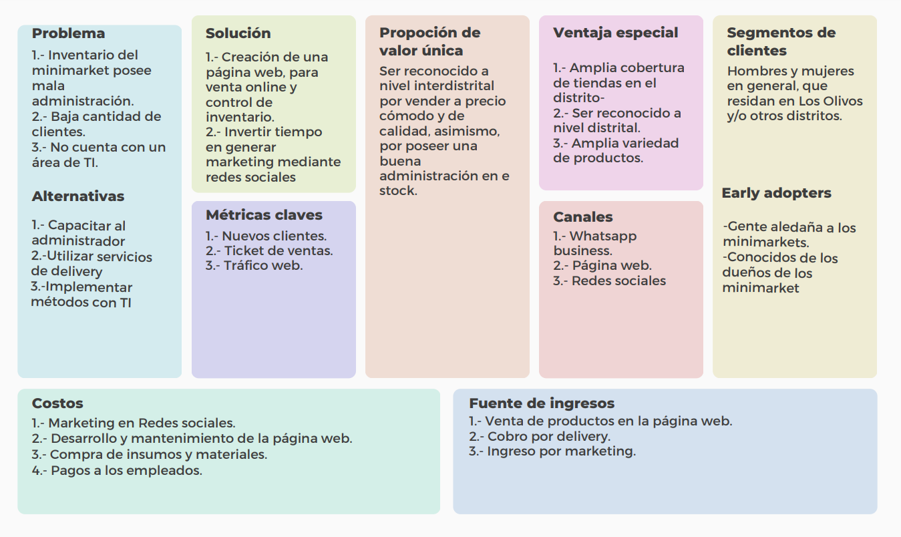

# **CAPITULO 2: Gestión de Proyecto:**

# **WBs:**

Para tener mejor visualización el documento esta anexado al proyecto.

# **Project Charter Basico:**

Para tener mejor visualización el documento esta anexado al proyecto.

# **Cronograma de Actividades:**

# **CAPITULO 3: Ingeniería de Software**

# **PMV:**

|  |  |  |
| --- | --- | --- |
| **PMV** | **META** | **VALOR** |
| E1 | Inventario/catálogo | * Darle facilidad de información al cliente. * Seguridad en la actualización de productos. |
| E2 | Pedido vendedor | * Generar dinamicidad con el programa web. * Ser fácil de entender para el vendedor. |
| E3 | Pedido cliente/carrito | * Generar facilidad para el cliente. * Darle comodidad para que siempre pida desde cualquier lugar. |
| E4 | Método de pago | * Facilitar diferentes opciones de pago. * Brindarle seguridad en la página. * Generar confianza para que use más la herramienta online. |
| E5 | Notificaciones para el vendedor y cliente | * Brindarle servicios de manera online, para que esté cómodo. * Darle facilidades al vendedor para que recuerde tareas. |

# **Casos de Uso:**

# **Requerimientos Funcionales y no funcionales:**

|  |  |
| --- | --- |
| **RF** | **Requerimientos Funcionales** |
| **RF1** | El sistema debe permitir el ingreso de los usuarios. |
| **RF2** | El sistema debe permitir actualizar información de los usuarios. |
| **RF3** | El sistema debe permitir al cliente eliminar su cuenta. |
| **RF4** | El sistema debe permitir el registro de clientes nuevos. |
| **RF5** | El sistema debe permitir al administrador registrar productos. |
| **RF6** | El sistema debe permitir al administrador actualizar productos. |
| **RF7** | El sistema debe permitir al administrador consultar sobre los trabajadores. |
| **RF8** | El sistema debe permitir al administrador actualizar la información de los trabajadores. |
| **RF9** | El sistema debe permitir al trabajador el ingreso de productos a la canasta. |
| **RF10** | El sistema debe emitir la boleta de pago. |
| **RF11** | El sistema debe permitir la edición de cantidad de los productos. |

|  |  |
| --- | --- |
| **RNF** | **Requerimientos no Funcionales** |
| **RNF1** | El sistema debe estar programado en lenguaje JAVA. |
| **RNF2** | El sistema debe estar relacionado con MySQL. |
| **RNF3** | El sistema debe estar construido en IDE Netbeans |
| **RNF4** | El sistema debe estar activo las 24 horas del día. |
| **RNF5** | El sistema debe tener diseño responsive. |
| **RNF6** | El sistema debe funcionar en diferentes dispositivos. |
| **RNF7** | El sistema debe funcionar en diferentes navegadores. |
| **RNF8** | La base de datos utilizada por el sistema debe soportar al menos 2TB de información. |
| **RNF9** | El sistema debe estar programado con Bootstrap. |

# **DER:**

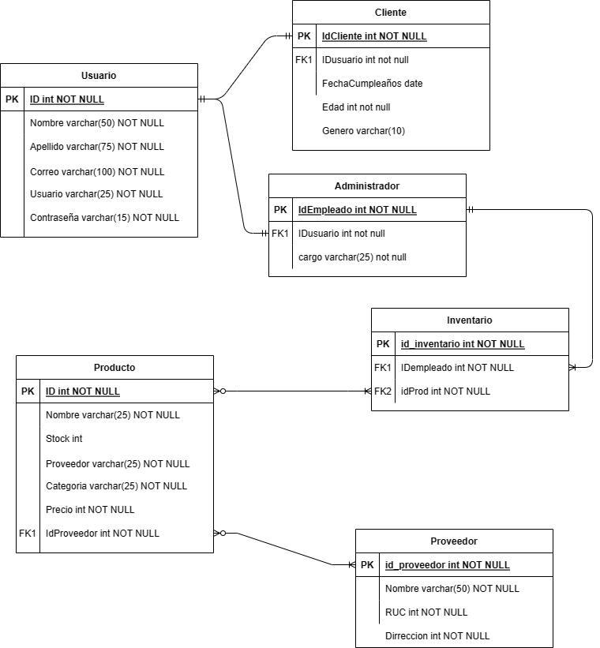

# **Diagrama de Clases:**

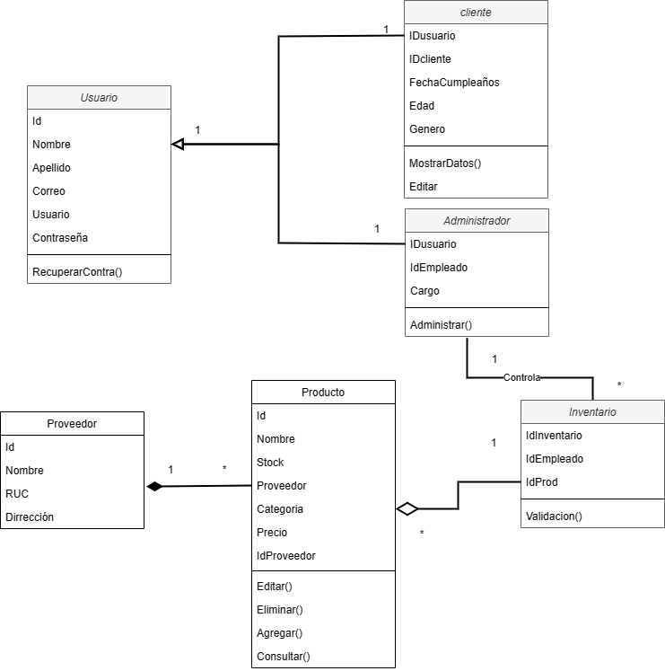

**M.V.C**

# **Diagrama de Procesos:**

Puesto que nuestro sistema será usado en dos momentos diferentes se hizo dos diagramas para cada uno

# **Mocks up:**

Primer prototipado de cómo se vería la pagina web:

**Vista inicial:**

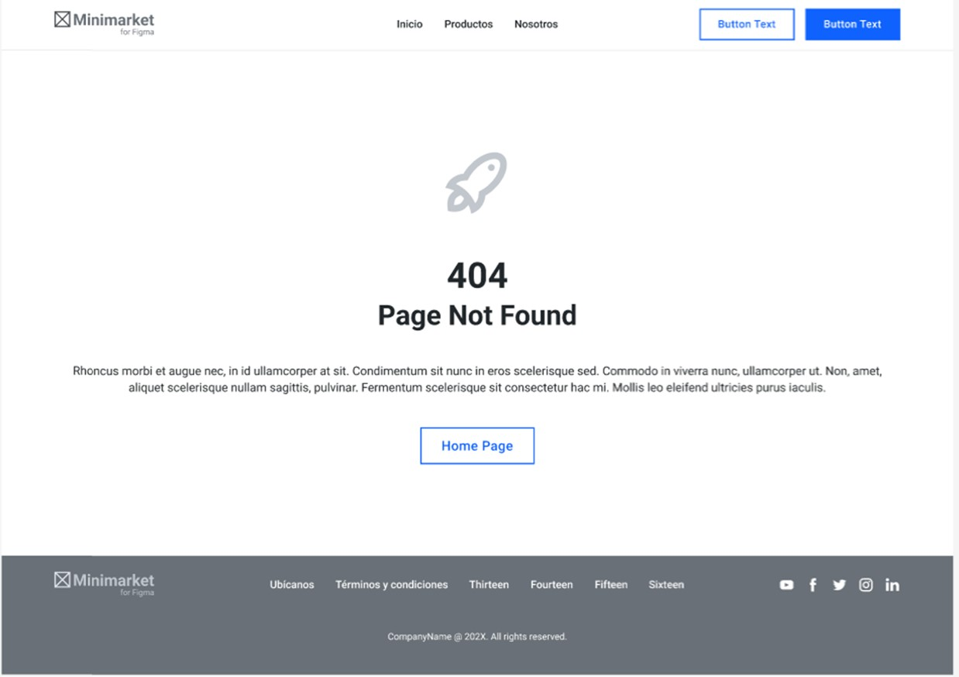

**Vista de Inventario:**

**

**

**

Segundo prototipado de cómo se vería la página web:

**Vista inicial:** 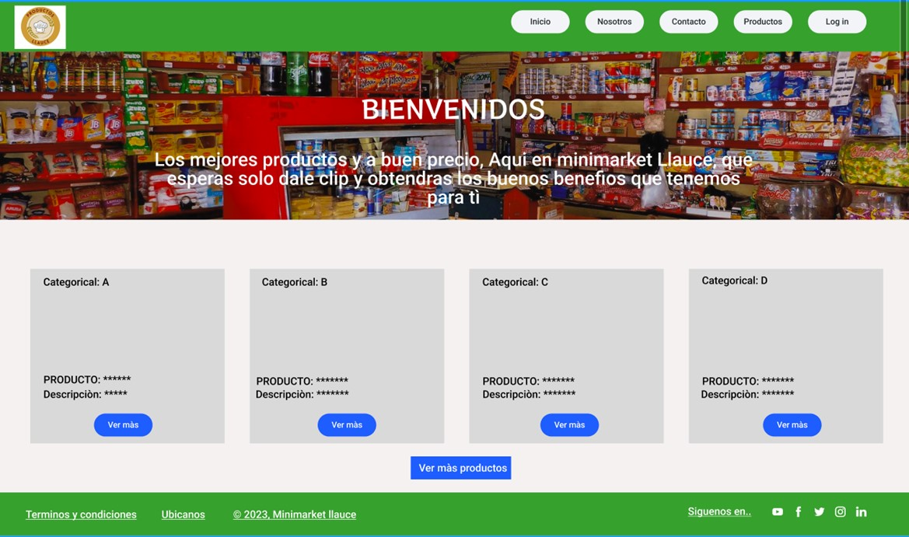

**

**

**

**

**

**

Tercer prototipado acerca de cómo se vería la pagina web.

**Vista de inicio:** 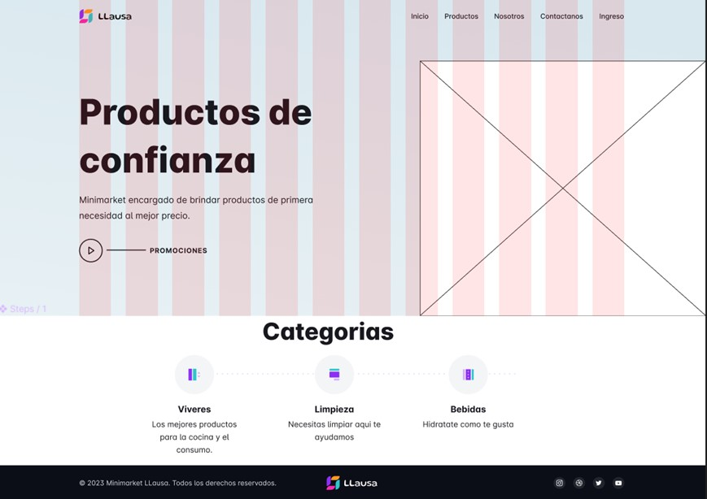

****Vista de ingreso y recuperación:**

**

**

# **Diagrama de Flujo de Pantallas**

El mock up que más se adapta a nuestro uso es la tercera opción y tendrá el siguiente flujo:

# **Casos de Prueba:**

Leyenda de las pantallas:

Pantalla de inicio- PI

Pantalla de ingreso-In

Página de producto-PP

Carrito-C

Nosotros-N

Contáctanos-Co

Área de inventario-Ai

Encontramos 8 casos de prueba en base a nuestro flujo:

PI---In---N

PI---In---Co

PI---In---Ai

PI---In---PP---C

PI---In---PP

PI---Co

PI---N

PI---PP

# **Peer Review**

Los documentos de Peer Review se encuentran anexados a este documento.

# **Plan de Pruebas:**

|  |  |  |  |  |
| --- | --- | --- | --- | --- |
| Caso de Uso | Registrado Esperado Normal | Registro Normal | Registrado Esperado Anormal | Registro anormal |
| Registro de clientes | * Correo electrónico. * Nombre * Apellidos * Contraseña mínima de 6 dígitos. * Celular de solo 9 dígitos. * Dirección * Fecha de nacimiento. * Edad mínima de 15 máximo 90 años * Escoger genero en opciones | Registrado correctamente | * Un campo cualquiera vacío. * Contraseña con menos de 6 dígitos. * Celular con dígitos diferentes a 9. * Edad 0 o fuera del rango. | No se registra ningún dato. |
| Ingreso de Clientes | * Dirección registrada. * Contraseña. | Se muestra conectado | * Dirección no registrada. * Contraseña errónea. * Un campo vacío en cualquiera. | No se ingresa a las funciones de la página web. |
| Actualización de productos | * Nombre del producto completo * Imagen del producto. * Stock del producto * ID del proveedor. * Nombre del proveedor. * Precio del producto. | Se muestra la nueva información del producto. | * No se ingresa imagen. * No se ingresa ID del proveedor. * No se ingresa precio del producto. | No se actualiza el producto. |
| Eliminación de productos | * Confirmación de eliminar producto. | Se elimina el producto. | * Se niega la eliminación del producto. | No se elimina el producto. |
| Registro de productos | * Nombre del producto completo * Imagen del producto. * Stock del producto * ID del proveedor. * Nombre del proveedor. * Precio del producto. | Se muestra el nuevo producto. | * No se ingresa el nombre * No se ingresa el precio del producto. * No se ingresa stock * No se ingresa ID del proveedor. * No se ingresa nombre del proveedor. | No se agrega el producto. |
| Ingreso de productos a la canasta | * Nombre del producto. * Precio * Cantidad máxima de 10 | Se muestra el producto dentro de la canasta. | * Se ingresa un producto no registrado. * Se compra más de 10 productos. * No se ingresa el precio. | No se muestra el producto en la canasta. |
| Emitir boleta de pago | * Confirmación de la acción. | Se recibe el pdf o email de la compra. | * No se confirma la compra. | No se emite la boleta de compra ni se procesa la compra. |
| Ingreso de trabajadores | * Dirección registrado * Contraseña | Se ingresa al portal de administración. | * Dirección no registrada. * Contraseña errónea. * Un campo vacío en cualquiera. | No se ingresa a la área de administración. |
| Registro de los datos de los trabajadores | * Nombre completo. * Código de trabajador. * Apellidos completos. * Celular * Correo electrónico. * Edad * Puesto de trabajo. * Contraseña mínima 8 dígitos. | Se muestra los trabajadores registrados | * Algún campo vacío. * Celular con diferencia a 9 dígitos. * Contraseña con menos de 8 dígitos. | No se registra al trabajador. |
| Eliminación de los trabajadores. | * confirmación de la acción. | Se elimina los trabajadores | * Se niega la acción. | No se elimina al trabajador. |
| Actualización de la información los trabajadores | * Nombre completo. * Código de trabajador. * Apellidos completos. * Celular * Correo electrónico. * Edad * Puesto de trabajo. * Contraseña mínima 8 dígitos. | Se muestra la nueva información de los trabajadores. | * Celular con diferencia a 9 dígitos. * Contraseña con menos de 8 dígitos. | No se actualiza la información. |

# **Plan de ejecución:**

|  |  |  |  |  |
| --- | --- | --- | --- | --- |
| Caso de Uso | Registrado Esperado Normal | Registro Normal | Registrado Esperado Anormal | Registro anormal |
| Registro de clientes |  |  |  |  |
| Ingreso de Clientes |  |  |  |  |
| Consultar productos |  |  |  |  |
| Actualización de productos |  |  |  |  |
| Eliminación de productos |  |  |  |  |
| Registro de productos |  |  |  |  |
| Ingreso de productos a la canasta |  |  |  |  |
| Emitir boleta de pago |  |  |  |  |
| Procesar la compra |  |  |  |  |
| Ingreso de trabajadores |  |  |  |  |
| Administración de los datos de los trabajadores |  |  |  |  |
| Actualización de la información los trabajadores |  |  |  |  |